CFGS Desenvolupament d'Aplicacions Multiplataforma
Mòdul 07 – Desenvolupament d'Interfícies

UF1 – Disseny i implementació d'interfícies.

EAC1
(Curs 2020–21 / 2r semestre)

Presentació i resultats d'aprenentatge

Aquest exercici d’avaluació continuada (EAC) es correspon amb els continguts treballats a la unitat 1: Disseny d'Interfícies. Confecció d'interfícies d'usuari. XML.

Els resultats d'aprenentatge que es plantegen són:
- Genera interfícies gràfiques d'usuari mitjançant editors visuals fent servir les funcionalitats de l'editor i adaptant el codi generat.
- Genera interfícies gràfiques d'usuari basades en XML fent servir eines específiques i adaptant el document XML generat.

Criteris d’avaluació

La puntuació màxima assignada a cada activitat s’indica a l’enunciat.

Els criteris que es tindran en compte per avaluar el treball de l’alumnat són els següents:
- Els criteris d’avaluació poden ser els que figuren al currículum o es poden concretar. Els criteris d’avaluació indiquen les accions i els continguts de l’activitat o condicions que permeten valorar si s’ha aconseguit el resultat d’aprenentatge establert.
- Cada RA es concreta amb diversos criteris d’avaluació (CA), que es mostren a continuació:
  - RA: Genera interfícies gràfiques d'usuari mitjançant editors visuals fent servir les funcionalitats de l'editor i adaptant el codi generat.
- Crea una interfície gràfica fent servir els assistents d'un editor visual.
- Utilitza les funcions de l'editor per situar els components de la interfície.
- Modifica les propietats dels components per adaptar-les a les necessitats de l'aplicació.
- Associa als esdeveniments les accions corresponents.
- Desenvolupa una aplicació que inclou la interfície gràfica obtinguda
  - RA: Genera interfícies gràfiques d'usuari mitjançant editors visuals fent servir les funcionalitats de l'editor i adaptant el codi generat.
- Descriu les avantatges de generar interfícies d'usuari a partir de la seva descripció XML.
- Genera la descripció de la interfície en XML fent servir un editor gràfic
- Analitza el document XML generat.
- Modifica el document XML.
- Assigna accions als esdeveniments.
- Genera codi corresponent a la interfície a partir del document XML.

Forma i data de lliurament

Per respondre les qüestions heu d’utilitzar aquest mateix fitxer. Elimineu els apartats Presentació i resultats d'aprenentatge, Criteris d’avaluació i Forma i data de lliurament.

Un cop finalitzat l’exercici d’avaluació continuada heu d’enviar el document des de l'apartat M07 Lliurament EAC1 de l'aula, dins del termini establert. Tingueu en compte que el sistema no permetrà fer lliuraments després de la data i hora indicades.

El nom del fitxer serà el següent: 2252M07_EAC1_Cognom1_Inicial del cognom2. Els cognoms s’escriuran sense accents. Per exemple, l’estudiant Joan García Santos posaria el següent nom al seu fitxer de l’EAC1: 2252M07_EAC1_Garcia_S.

Substituïu Nom i cognoms de la capçalera per les vostres dades personals.

El termini de lliurament finalitza a les 23:55 h del dia 12/03/2021. La proposta de solució de l’EAC i la seva solució es publicarà el dia 22/03/2021 .

Enunciat

Exercici 1: Interfícies gràfiques (3 punts)

L’objectiu d'aquest exercici consisteix en analitzar, de forma crítica, les interfícies gràfiques i els dissenys dels objectes o eines. Concretament ho farem d'interfícies d’aplicacions d’escriptori.

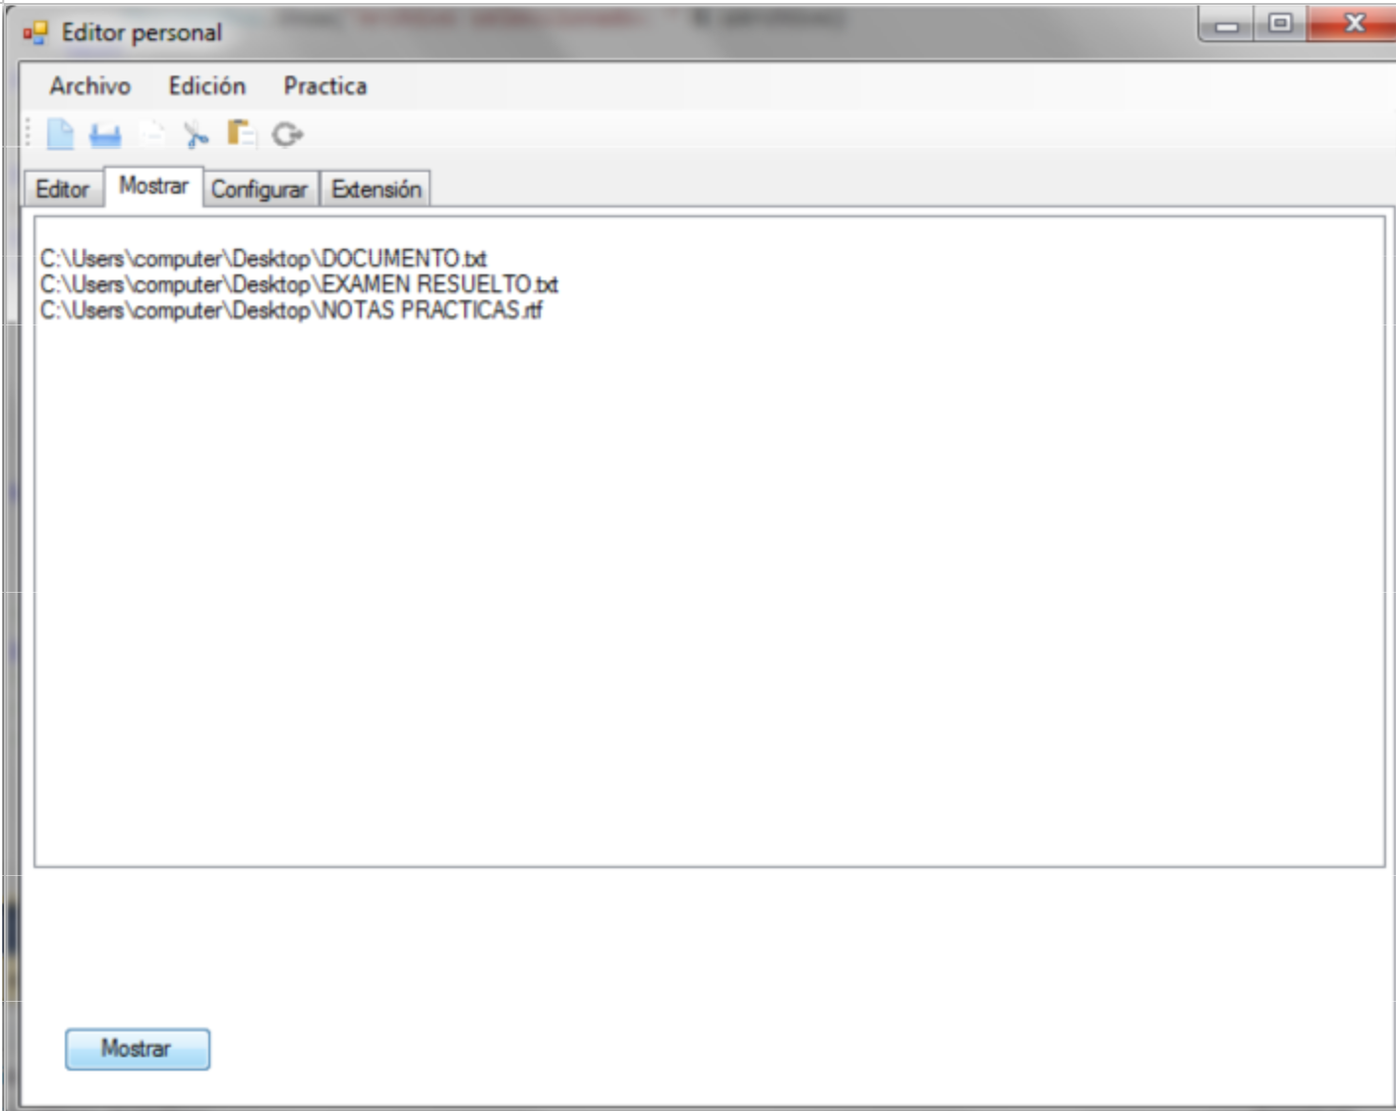

Es demana analitzar aquesta interfície i identificar:
1.1) (0,75 punts) Identificar els elements GUI que s’han fet servir per aquesta aplicació
1.2) (1,5 punts) Dissenyar aquesta interfície fent servir l'IDE Visual Studio Community que us podreu descarregar de manera gratuïta del següent enllaç.
Heu de tenir en compte que el resultat del disseny només serà visual, es a dir no heu d’implementar res, només fer el disseny amb Windows Forms i els menús que hi trobeu per a fer-ho el més semblant possible.
En l'apartat de resposta haureu d'incloure:
- Captura de la pantalla de la interfície resultant.

1.3) (0,75 punts) Ara obre el teu processador de text que hi ha per defecte al teu ordinador i compara’l amb el que has fet a l’exercici 1. Per realitzar aquesta comparativa, fes una taula en que estiguin les dues interfícies (Interfície Exercici1, processador de text del meu ordinador) i digues si compleixen o no les següents característiques: accessibilitat i intuïció, ús de metàfores, aprenentatge i ús fàcil, consistència, llegibilitat, reducció de la càrrega de memòria.

Exercici 2: Disseny d'una interfície Gràfica (3,5 punts)

L’objectiu d'aquest exercici consisteix en conèixer i treballar la utilitat dels components gràfics existents així com aplicar el seu ús.

L'exercici demana la creació d'una petita aplicació en WPF formada per una interfície gràfica. Dissenyar aquesta interfície fent servir l'IDE Visual Studio 2013 que us podeu descarregar de l'aula del mòdul al campus virtual, o bé, l’IDE Visual Studio 2019 Community que us podreu descarregar de manera gratuïta del següent enllaç.

Es tracta de dissenyar una interfície gràfica que ens demani la nostra opinió sobre si una interfície gràfica compleix amb les característiques que hauria de complir qualsevol interfície (mireu les característiques avaluades a l’exercici 1 per a que tingueu una referencia de com enfocar-ho). Aquesta interfície gràfica que dissenyeu ha de mostrar les preguntes en diferents formats i respostes (amb imatges, de resposta múltiple, ...). Aquest formulari tindrà un disseny que vosaltres haureu de decidir, és a dir, un disseny lliure.

A la interfície cal que hi hagi, com a mínim, un títol o capçalera, text, una imatge i tot allò que considereu per a oferir un format de interfície atractiu per a l'usuari. No cal que la interfície executi cap esdeveniment, ni que toqueu cap línia de codi, només cal implementar la interfície i justificar les decisions presses per a aquest disseny.

Per a aquest formulari “tipus enquesta” caldrà que utilitzeu un mínim de 6 tipus de components diferents que us ofereix l’IDE. Caldrà que justifiqueu la raó d'utilització d'aquests components en cada cas.

Es valorarà positivament l’originalitat del disseny i el que no sigui un formulari típic amb preguntes i respostes del estil SI/NO amb un fons en blanc.

En l'apartat de resposta haureu d'incloure:
- Captura de la pantalla de la interfície resultant.
- Components utilitzats i justificació de la seva utilització

Exercici 3: XML i XSLT (3,5 punts)

L’objectiu del exercici consisteix en la generació automàtica d’una interfície gràfica fent ús dels fitxers XML i XSLT.

3.1) (0,5 punts) La llibreria de l'IOC ens ha sol·licitat crear una plana web on puguin penjar el seu catàleg de llibres. Aquesta informació contindrà el nom del llibre, el seu autor, l’editorial, el preu de venta i l'any de publicació.

La primera part d’aquest exercici consisteix en la creació d’un esquema amb la jerarquia que tindran les dades al fitxer XML. Per a això es demana crear un esquema que caldrà afegir a l'espai de respostes. A continuació es demana crear un fitxer XML que ha de concretar els elements que formaran part del catàleg, és a dir, els continguts concrets amb un mínim de 5 llibres.

Com a resposta a aquest apartat caldrà afegir a l'espai de respostes l'esquema amb la jerarquia i pegar la solució de l'arxiu XML.

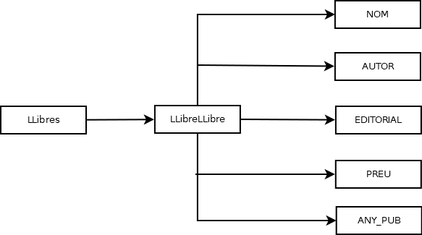

<?xml version="1.0" encoding="utf-8" ?>
<LLIBRES>
<LLIBRE>
<NOM>PYTHON A FONDO</NOM>
<AUTOR>OSCAR RAMIREZ JIMENEZ</AUTOR>
<EDITORIAL>S.A. MARCOMBO</EDITORIAL>
<PREU>37.86</PREU>
<ANY_PUB>2021</ANY_PUB>
</LLIBRE>
<LLIBRE>
<NOM>C# 8 Y VISUAL STUDIO 2019: LOS FUNDAMENTOS DEL LENGUA</NOM>
<AUTOR>SEBASTIEN PUTIER</AUTOR>
<EDITORIAL>ENI</EDITORIAL>
<PREU>28.40</PREU>
<ANY_PUB>2021</ANY_PUB>
</LLIBRE>
<LLIBRE>
<NOM>PROGRAMACION EN GO</NOM>
<AUTOR>MARIO MACIAS LLORET</AUTOR>
<EDITORIAL>S.A. MARCOMBO</EDITORIAL>
<PREU>18.99</PREU>
<ANY_PUB>2020</ANY_PUB>
</LLIBRE>
<LLIBRE>
<NOM>TALLER DE ARDUINO. EXPERIMENTANDO CON ARDUINO MKR 1010 (2ª)</NOM>
<AUTOR>GERMAN TOJEIRO CALAZA</AUTOR>
<EDITORIAL>S.A. MARCOMBO</EDITORIAL>
<PREU>18.99</PREU>
<ANY_PUB>2020</ANY_PUB>
</LLIBRE>
<LLIBRE>
<NOM>PROBLEMAS DE INGENIERÍA DE COMPUTADORES I</NOM>
<AUTOR>VV.AA.</AUTOR>
<EDITORIAL>SANZ Y TORRES</EDITORIAL>
<PREU>23</PREU>
<ANY_PUB>2010</ANY_PUB>
</LLIBRE>
</LLIBRES>

3.2) (0,5 punts) Una vegada ja tenim el fitxer XML creat ara caldrà crear el fitxer XSLT. Aquest document serà diferent per a cada alumne, en funció de la jerarquia que hagueu proposat. Podeu agafar com a exemple el codi, no acabat, que es dona a continuació. Caldrà donar, a l'espai de respostes, el vostre arxiu XSLT.

<?xml version="1.0" encoding="utf-8"?>
<xsl:stylesheet version="1.0" xmlns:xsl="http://www.w3.org/1999/XSL/Transform">
<xsl:template match="/">
<h1>Catàleg de llibres: </h1>
<xsl:for-each select="CATALOG/LLIBRES">
<strong>Títol: </strong>
<xsl:value-of select="TITLE"/>
<br/>
<strong>Autor: </strong>
<xsl:value-of select="AUTHOR"/>
<br/>

<br/>
<br/>
</xsl:for-each>
</xsl:template>
</xsl:stylesheet>

Com a resposta a aquest apartat caldrà afegir a l'espai de respostes l'arxiu XSLT i la visualització de la pàgina generada per la web.

<?xml version="1.0" encoding="utf-8"?>
<xsl:stylesheet version="1.0" xmlns:xsl="http://www.w3.org/1999/XSL/Transform">
<xsl:template match="/">
<html>
<body>
<H1>Catàleg de llibres</H1>
<table border="1">
<tr>
<th>Nom</th>
<th>Autor</th>
<th>Editorial</th>
<th>Preu</th>
<th>Any Publicacio</th>
</tr>
<xsl:for-each select="LLIBRES/LLIBRE">
<tr>
<td>
<xsl:value-of select="NOM"/>
</td>
<td>
<xsl:value-of select="AUTOR"/>
</td>
<td>
<xsl:value-of select="EDITORIAL"/>
</td>
<td>
<xsl:value-of select="PREU"/>
</td>
<td>
<xsl:value-of select="ANY_PUB"/>
</td>
</tr>
</xsl:for-each>
</table>
</body>
</html>
</xsl:template>
</xsl:stylesheet>

3.3) (0,25 punts) Completar el fitxer XML amb imatges dels llibres. Doneu a l'espai de respostes el contingut del fitxer XML resultant i expliqueu cóm ho heu realitzat.

<?xml version="1.0" encoding="utf-8" ?>
<?xml-stylesheet type='text/xsl' href='llibreria.xsl'?>
<LLIBRES>
<LLIBRE>
<NOM>PYTHON A FONDO</NOM>
<AUTOR>OSCAR RAMIREZ JIMENEZ</AUTOR>
<EDITORIAL>S.A. MARCOMBO</EDITORIAL>
<PREU>37.86</PREU>
<ANY_PUB>2021</ANY_PUB>
<IMAGEN>imagenes/PYTHON A FONDO.jpg</IMAGEN>
</LLIBRE>
<LLIBRE>
<NOM>C# 8 Y VISUAL STUDIO 2019: LOS FUNDAMENTOS DEL LENGUA</NOM>
<AUTOR>SEBASTIEN PUTIER</AUTOR>
<EDITORIAL>ENI</EDITORIAL>
<PREU>28.40</PREU>
<ANY_PUB>2021</ANY_PUB>
<IMAGEN>imagenes/VISUAL STUDIO.jpg</IMAGEN>
</LLIBRE>
<LLIBRE>
<NOM>PROGRAMACION EN GO</NOM>
<AUTOR>MARIO MACIAS LLORET</AUTOR>
<EDITORIAL>S.A. MARCOMBO</EDITORIAL>
<PREU>18.99</PREU>
<ANY_PUB>2020</ANY_PUB>
<IMAGEN>imagenes/GO.jpg</IMAGEN>
</LLIBRE>
<LLIBRE>
<NOM>TALLER DE ARDUINO. EXPERIMENTANDO CON ARDUINO MKR 1010 (2ª)</NOM>
<AUTOR>GERMAN TOJEIRO CALAZA</AUTOR>
<EDITORIAL>S.A. MARCOMBO</EDITORIAL>
<PREU>18.99</PREU>
<ANY_PUB>2020</ANY_PUB>
<IMAGEN>imagenes/ARDUINO.jpg</IMAGEN>
</LLIBRE>
<LLIBRE>
<NOM>PROBLEMAS DE INGENIERÍA DE COMPUTADORES I</NOM>
<AUTOR>VV.AA.</AUTOR>
<EDITORIAL>SANZ Y TORRES</EDITORIAL>
<PREU>23</PREU>
<ANY_PUB>2010</ANY_PUB>
<IMAGEN>imagenes/PROBLEMA ING.jpg</IMAGEN>
</LLIBRE>
</LLIBRES>

3.4) (0,25 punt) Modificar el fitxer XSLT per a que mostri les imatges dels llibres. Doneu a l'espai de respostes el contingut del fitxer XSLT resultant (es a dir, executeu el codi amb el contingut del XML definit en l'apartat 3.3 i el XSLT definit en aquest l'apartat. Captureu una pantalla de la web resultant i expliqueu cóm ho heu realitzat.

<?xml version="1.0" encoding="utf-8"?>
<xsl:stylesheet version="1.0" xmlns:xsl="http://www.w3.org/1999/XSL/Transform">
<xsl:template match="/">
<html>
<body>
<H1>Catàleg de llibres</H1>
<table border="1">
<tr>
<th>Nom</th>
<th>Autor</th>
<th>Editorial</th>
<th>Preu</th>
<th>Any Publicacio</th>
<th>Portada</th>
</tr>
<xsl:for-each select="LLIBRES/LLIBRE">
<tr>
<td>
<xsl:value-of select="NOM"/>
</td>
<td>
<xsl:value-of select="AUTOR"/>
</td>
<td>
<xsl:value-of select="EDITORIAL"/>
</td>
<td>
<xsl:value-of select="PREU"/>
</td>
<td>
<xsl:value-of select="ANY_PUB"/>
</td>
<td>
<img>
<xsl:attribute name="src">
<xsl:value-of select="IMAGEN"/>
</xsl:attribute>
<xsl:attribute name="height">
100
</xsl:attribute>
<xsl:attribute name="width">
100
</xsl:attribute>
</img>
</td>
</tr>
</xsl:for-each>
</table>
</body>
</html>
</xsl:template>
</xsl:stylesheet>

3.5) (2 punts) Creació d’una aplicació WebForm (ASP.NET) que mostri la informació de l'arxiu XSLT que heu creat anteriorment. Per a desenvolupar l'exercici caldrà que utilitzeu Visual Studio i afegiu/amplieu al vostre disseny components gràfics (botons, llistes de desplegables, textbox etc.). Es valorarà l’utilització de tots es conceptes que s’han aprés durant l’EAC pel que fa al disseny d'interfícies (intuïció de l’aplicació, ús de metàfores, consistència, llegibilitat...).

Haureu d'incloure:

- Captura de la pantalla de la interfície resultant.
- Adjuntar els fitxers del projecte del Visual Studio a la vostra solució de l'EAC

